오픈소스의 현재 모습-국가별 사용 정도

양이 너무 많아서 일부부분 생략함.

중략된 부분을 보려면 2, 3번 출처에 들어가면 됨.

**미국**

1. 지난 미국 오마바 행정부는 끊임없이 공개SW에 지대한 관심을 표명해왔다. 재임 초기 백악관의 홈페이지를 공개SW CMS인 워드프레스로 개편한 것을 시작으로, 연방조달청 산하의 공공정보화 담당기관인 '18F'를 통해 공공부문의 공개SW 프로젝트 개발을 추진케하면서 공공에서 개발한 SW를 공공, 민간이 함께 공유해 코드 재사용성을 높이고, SW 관리 효율성을 향상시키고자 했다.

▲미 연방 각 기관이 보유한 SW개발 코드를 공개하고 있는 code.gov 사이트

대표적으로 code.gov 사이트에서는 현재 소비자 금융 보호국, 노동부 등 13개 기관이 보유한 기술을 공개하고 있으며, 공공 웹사이트의 디자인 가이드라인을 소개하는 U.S. Web Design Standards 등이 있다. 지난해 8월 백악관이 발표한 연방정부 소스코드 정책에 따르면, 정부기관이 의뢰해 개발한 프로그램은 최소 3년간 코드의 20%를 공개해야 된다고 밝혔으며, 미 정부 관계자는 이러한 조치가 공공 기술의 공유뿐 아니라 협업 문화 자체를 통한 기술 혁신을 위한 것이라고 한다.

2. **“공개SW 기반의 운영체제 전환으로 대학 캠퍼스 컴퓨팅 시스템 구축”**

오클라호마대학교(OU)는 2007년 이전까지 대규모로 Solaris를 운영해왔다. 점차 증가하는 유지 보수 비용과 공급업체의 경직성 문제로 타 하드웨어로의 변경을 고려하던 대학은 새로운 하드웨어로 교체 시 웹사이트부터 시스템까지 캠퍼스 내 모든 컴퓨터에 공개SW 기반의 엔터프라이즈 리눅스 운영체제로 마이그레이션을 통해 상당한 비용 절감 효과와 사용 편의성을 두루 갖춘 유연한 IT 환경을 구축하게 되었다.

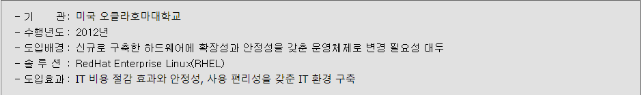

**독점 하드웨어의 경직성 탈피와 라이선스 비용 절감 요구 증대**

(중략)

그러던 중 독점 하드웨어의 경직성을 탈피하고 동시에 라이선스 및 지원 비용감소시킬 수 있는 대체 시스템을 찾아야한다는 필요성을 인식하게 되었다는 것이 오클라호마 대학 IT 부서의 UNIX팀 IT분석가의 설명이다.

▲ 시스템 마이그레이션 구성도

(중략)

**상당한 비용 절감 효과와 안정성, 사용 편의성 향상 등 강력한 IT환경 실현**

(중략)

또한 대학교인 만큼 학생을 중심으로 IT 부서가 학생에게 제공하는 높은 수준의 IT 서비스와 성능을 민첩하게 지속적으로 유지할 수 있어 사용자의 IT 만족도 높은편이라고 했다.작동을 개시한 이후 슈퍼컴퓨팅 용량이 100배로, 슈퍼컴퓨터 사용자 수는 20배로 증가했다. 그리고 2년 반마다 사용자 기반이 두 배로 증가하고 있다는 것을 보면 제공하는 리소스의 혜택을 누리는 학생과 교수진, 직원 수는 기하급수적으로 증가해왔다고 볼 수 있는 부분이다.

**독일**

독일 뮌헨시 당국의 15,000대에 이르는 업무 PC를 리눅스, 오픈오피스, 파이어폭스 등 공개SW 환경으로 전환한‘LiMux프로젝트’는 유럽에서 처음 시도된 대규모 공개SW 도입사례로 꼽힌다. 2000년대 초반 MS의 서비스 지원 종료에 따른 혼란과 종속성, 보안 문제 등의 우려에서 시작됐던 프로젝트는 당초 계획한 것보다 긴 시간이 소요되었지만 이는 주변 다른 국가들에 공공부문의 공개SW 도입에 대한 중요한 모티브를 제공한 사건이었다.

**프랑스**

프랑스 국립헌병대는 매년 증가하는 IT 소요 비용을 줄이고, 업무 컴퓨팅 인프라를 보다 효과적으로 지원하기 위해 그간 사용해오던 MS 기반 시스템의 사용 적정성을 검토했다. 문제로 지적된 MS 기술에 대한 종속성을 극복하기 위해 2004년 공개SW 기반 PC 업무 환경을 조성하는 프로젝트를 시작한다. 애초엔 MS Office를 OpenOffice, Internet Explore를

Firefox로 전환하는 것이었으나 점차 확대되어 2008년엔 우분투OS의 자체 에디션인‘GendBuntu’로 전환을 시작하게 된다. 이후 2014년 6월 77,000대 PC에 대해 전환을 완료했다. 프랑스 국립헌병대의 사례는 유럽에서 가장 큰 규모의 공개SW 전환 프로젝트로 꼽힌다.

**스페인**

스페인은 17개 지역으로 나뉘며 각 지역은 중앙 정부의 행정과 교육제도로부터 상당한 독립성을 가지는 특징이 있다. 스페인의 자치 지역의 하나인 에스뜨레마두라는 재정이 풍족하지 못했던 이유로 일찍이 지역 정부 주도의 공개SW 도입을 광범위하게 확산시킨 것이 특징이다.



2001년 에스뜨레마두라 지방 정부는 지역의 네트워크 인프라를 구축할 당시, MS 윈도우를 선택하기 위해서는 상당히 많은 비용을 부담해야 한다는 사실을 파악했다. 부족한 예산은 IT 자원을 최적화하는 방법을 연구하도록 유인했다. 윈도우를 대체할 수 있는 OS를 고민하던 끝에 리눅스 기반의 지역 맞춤형 OS를 개발하기로 결정한다. 초기 버전은 중소기업에서 개발한 것이었으나 이후 개발과 배포는 전적으로 지방 정부가 담당하게 된다. 이렇게 탄생한 LinEx(또는 gnuLinEx)는 에스뜨레마두라 정부가 학교나 공공 기관의 PC용으로 커스트마이징한 데비안 리눅스 기반의 배포판이다. GNOME을 인터페이스로 하고 Firefox, GIMP, OpenOffice 등 공개SW 애플리케이션으로 구성된다.

에스뜨레마두라 지역의 사례로 발렌시아(Lliurex), 마드리드(Max), 갈리(Galinux), 카탈로니아(Linkat), 카스티야 라만차(Molinux) 등 스페인의 여러 다른 지방 정부에서도 유사한 리눅스 프로젝트가 등장하게 되었다.

LinEx는 수차례 업데이트를 거쳐 LinEx 2013 버전이 최신이며, 더불어 행정, 학교, 공공 보건 기관에서 보다 최적화된 기능을 탑재한 전용 OS를 선보인다.

지역 당국은 2011년 IT 자원을 최적화해 행정 효율성을 추구하기 위한 IT 전략 계획인 ‘SysGobEx’프로젝트를 추진하는데 세부 계획에는 공무상의 광범위한 업무 환경을 공개SW 기반으로 전환하는 것도 포함된다. 행정에 필요한 요구사항을 반영한 새로운 리눅스 자체 버전을 개발해 서버 시스템과 업무 PC에 전환을 꾀하게 된다.

2015년 에스뜨레마두라 정부가 밝힌 내용에 따르면, 지역의 초·중학교 PC 6만대와 3만대 이상의 랩톱에 이미 ‘LinEX 2013’을 설치했고, 공공 의료 서비스 기관의 1만 5천대 PC에 맞춤형 배포판인‘LinGobEX’로 전환했다. LinGobEX의 경우 공무상 요구에 맞게 설계돼 범용적으로 활용이 가능하며, 최대 2만 2천대의 행정용 PC도 전환을 진행 중이다. 이는 프랑스에 이어 유럽에서 두 번째로 규모가 큰 행정부문의 데스크톱 마이그레이션이 될 전망이다.

스페인 정부가 공개SW 활용을 위해 지원하고 있는 비영리 단체인 Cenatic의 최근 발표에서, 스페인은 광범위하게 대안OS로 리눅스 배포판이 사용되고 있다고 한다. 단체는 데스크톱 PC 구성을 공개SW로 전환하게 되면 연간 PC 한 대당 약 5,000 유로가 절감되며, 갈리시아, 발렌시아 등 지방 정부도 공개SW로의 전환을 통해 상당한 예산 절감 효과를 보고 있다고 밝혔다.

**불가리아**

불가리아는 최근 가장 진취적으로 공공부분의 공개SW 도입 정책을 발표한 국가 중 하나다. 불가리아 의회는 지난해 7월 모든 공공부문에서 개발하는 SW는 공개SW여야 한다는 법안을 통과시켰다. 이는 미국 정부가 SW를 개발할 때 20% 이상을 공개한다는 목표를 능가하는 조치이다. 이 법안으로 당국은 정부가 개발한 SW 품질 향상, 비용 절감, 공공 투명성이 강화될 것이라고 기대했다.

개정된 법안에 따르면, 공공에서 조달하는 정보시스템 및 전자 서비스는 반드시 아래와 같은 기술적 및 기능적 요구를 반드시 충족해야 한다.

1. 계약 대상이 컴퓨터 프로그램의 개발을 포함할 경우,

a) 컴퓨터 프로그램은 반드시 공개SW로써의 기준을 충족해야 한다.

b) 관련 컴퓨터 프로그램, 소스코드, 인터페이스 디자인, 데이터베이스의 모든 저작권과 권리는 사용, 수정 및 배포의 제한이 없어야 한다.

c) 개발된 프로그램은 관리를 전담하는 기관의 SW저장소에 보관되어야 한다.

이 법안은 모든 정부 기관들이 리눅스, 리브레오피스로 전환한다거나 MS나 오라클 제품의 소스코드 공개를 요구하는 것은 아니며 기존에 있던 솔루션들은 그것의 라이선스에 따라 유지된다.(다만 공개SW 솔루션의 사용을 권장한다)

정부가 개발한 SW는 공개SW 라이선스가 적용되며, 모두 자유SW 저장소(free software repository)에 저장된다. 이와 같은 업무를 담당할 조직인 ‘eGovernment Agency’도 발족하는데 저장소 구축뿐 아니라 코드 개발 빈도, 공개SW 개발을 통합하는 방법과 같은 SW개발 모범 사례도 연구한다. 우선 지난해 12월 GitHub 페이지(https://github.com/governmentbg)를 먼저 오픈했고 추후 구축될 저장소와 미러링될 것이다.

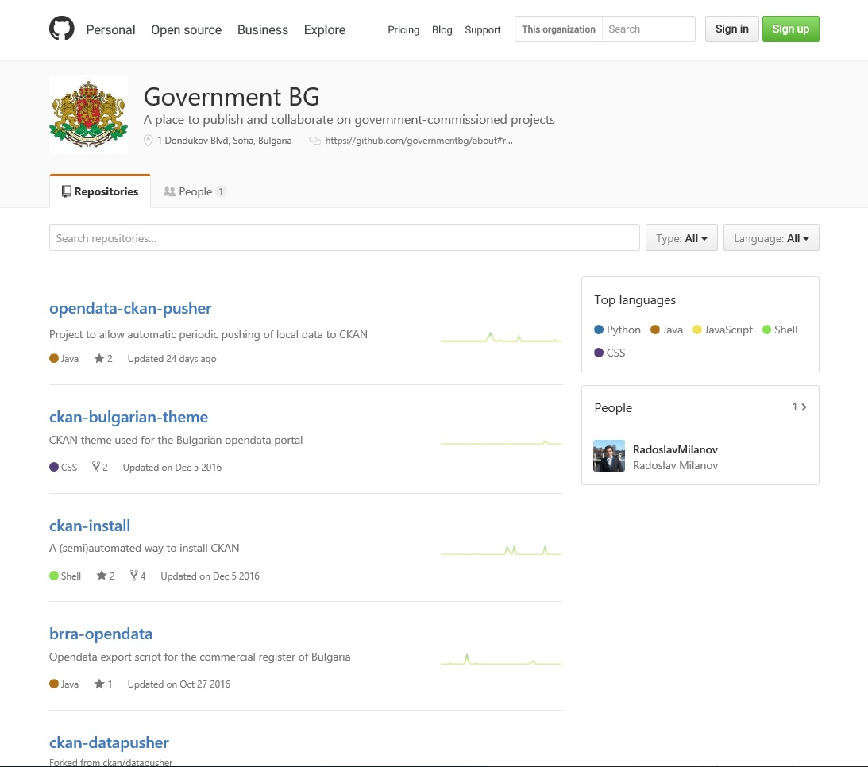

▲현재 GitHub에는 15개의 프로젝트가 공개돼 있다.

불가리아 당국의 법안은 정부가 필요에 의해 개발한 SW를 누구나 볼 수 있고 접근이 가능하다는 것을 의미한다. 정부 관계자는 국민들의 세금으로 개발된 것이기에 어쨌든 당연히 국민이 볼 수 있고 그것으로부터 이익을 얻을 수 있게 되어야 한다고 강조한다.

**러시아**

냉전의 시대는 끝이 났음에도 여전히 러시아와 미국 간 견제는 계속된다. 러시아 정부의 서방 IT 기술에 대한 뿌리 깊은 불신과 염려는 미국의 전 CIA 소속 에드워드 스노든이 NSA의 불법 도청 및 감청 폭로로 인해 더욱 가중된 듯하다.

강력한 리더쉽을 발휘하고 있는 러시아의 블라디미르 푸틴 대통령은 이전부터 리눅스 사용을 확대하자는 주장을 피력해 왔다. 최근 러시아 의회 듀마(Duma)는 정부 기관이 조달 시 공개SW에 우선권을 부여해 상용SW를 구매를 제한하는 법안의 초안을 준비 중이라고 밝혔다. 이는 그간 푸틴 정부가 주장한 온 SW주권 그러니까, 해외 거대 IT 기업에 라이선스 및 SW 구매 비용 등에 따른 자본의 국외 유출을 막고, 정보 보안 강화해 SW 경쟁력을 확보하기 위한 구체적인 조치이다.

지방 정부도 발빠르게 대응하고 있는 가운데 수도 모스크바시는 푸틴 대통령의 디지털 주권 요청에 대한 화답으로 MS Outlook을 버리고 이를 자국SW로 대체할 예정이라고 한다.

MyOffice라 불리는 SW는 모스크바시 공무원들이 사용하는 컴퓨터 6천대에 설치되며 현재 사용하는 MS(MSFT, Tech30)의 이메일 서비스를 대체하게 된다. MyOffice는 러시아 기업이 개발했으며, 향후 60만 명의 시 공무원 PC 전부 사용하게 된다. 새로운 법안은 공공 기관과 국영 기업이 외산SW를 구매하기 전에 유사 기능의 국내 제품에 대한 존재 유무를 먼저 확인하는 조항도 포함하고 있어 30억 달러 규모의 조달 시장의 오라클, MS 등 외산 기술에 대한 의존도를 차단함으로써 자국 SW 시장 성장도 기대할 것으로 내다봤다. 러시아 정부 관계자는 이미 일부 지방 정부에서는 MS 윈도우, 오라클 DB를 공개SW기반으로 전환을 시작했다고 밝혔다.

또 지난해 12월 당국은 정부의 공식 모바일 OS 개발을 위해 핀란드 기업 욜라(Jolla)가 개발한‘세일피시(Sailfish) OS’를 선택한다고 발표했다. 2015년 기준 시장점유율 약 95%를 차지하고 있는 안드로이드나 iOS를 자국산 모바일OS로 대체해 향후 이들의 비중을 2025년까지 50%선으로 줄인다는 계획이다.

**중국**

중국 정부는 자국의 중요한 정보를 보호하고 해외 IT거대 기업에 대항할 수 있는 IT 생태계를 조성하기 위해서는 가장 기초적인 SW인 OS를 제어해야 된다고 보고 오랜 기간에 걸쳐 OS 개발에 공을 들이면서 완성도를 높여왔다. 개발 노력과 함께 실질적인 활용에도 적극적인 모습이다. 최근 자국OS의 활용이 빠르게 확산되는 추세로 데스크톱뿐 아니라 모바일, 서버, 임베디드, IoT 등 전 영역에 이른다.

중국의 운영체제 Kylin은 2001년 처음 등장했다. FreeBSD를 기반으로 하며 국방과학기술대학이 공공기관에서 사용할 목적으로 개발했으나 완성도나 호환성이 떨어져 확산에 이르진 못했다. 이후 출시한 3.0 버전은 국방과학기술대학과 중국표준소프트웨어사가 합작 개발한 리눅스 커널 기반인 NeoKylin OS를 선보인다.

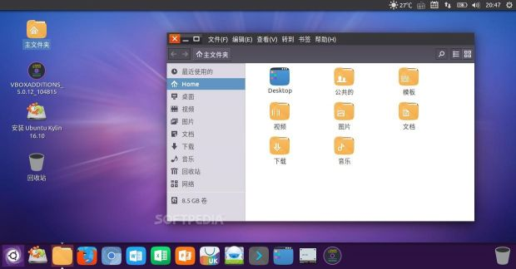

▲ 데스크톱용 Ubuntu Kylin 16.04 화면. 중국 날씨 정보, Sogou 중국어 입력기, 킹소프트의 오피스 스위트를

포함하며 우분투 Kylin 커뮤니티가 그래픽 패키지를 제공한다.

2013년 우분투를 기반으로 한 프로젝트인 Ubuntu Kylin 13.04 버전도 릴리즈했다. 영국 캐로니컬사, 국방과학기술대학, 우분투 Kylin 커뮤니티가 합작해 만들었다. 현재 Ubuntu Kylin 16.04 버전이 최신이며 MS 오피스를 대체할 수 있는 우분투 기린용 킹소프트 'WPS 오피스', 웹브라우저 진산 '례바오', 치후360 '360 브라우저', 알리바바그룹 'UC브라우저' 등이 있어 우분투 키린의 생태계 구축에 민간도 적극적이다.

중국은 행정용 PC의 윈도우8을 금지했으며, 퀄컴사도 반독점과 관련해 과징금 폭탄을 맞는 등 해외 IT 기업에 대한 강도 높은 제재를 취하고 있다. 북쪽에 자리한 쓰핑시는 2014년 행정용 PC MS 윈도우를 NeoKylin으로 전환하고 다른 지역에도 이와 같은 조치를 확대할 계획이다. 또 중국 시장에 진출한 글로벌 IT기업들도 정부의 입장을 수용하는 가운데 미국 Dell사는 향후 중국에서 판매하는 PC 42% 분량에 대해 NeoKylin을 탑재할 예정이라고 밝혔다. 현재 중국내 MS 사용 비중은 95%이상을 차지하고 있지만 중국 정부의 자국OS 보급 노력이 지속된다면 점유율도 빠르게 성장할 것으로 보고 있다.

또한 중국 정부는 2014년 스마트폰 OS인 COS(China Operating System)를 발표한 바 있다. 중국 정부 산하 중국과학아카데미소프트웨어 연구소(ISCAS)가 리눅스를 기반으로 개발한 ‘중국 정부 공식 OS’이다. 야심차게 출시했으나 현재로선 이렇다 할 확산 성과는 없다. 그러나 자국 IT 기업들이 자체 개발한 OS는 좋은 성적을 거두고 있다. 대표적으로 알리바바가 독자적으로 리눅스를 기반해 개발한 모바일 OS인 '윈OS'를 탑재한 스마트폰이 안드로이드에 이어 모바일 OS 2위로 등극했다.

**일본**

**KVM 가상화 기술을 활용한 일본 수퍼마켓 체인의 고객 서비스 향상**

일본의 대형 소매업체인 Daiei사는 다양해지는 고객층의 라이프스타일에 맞춘 서비스를 제공하기 위해 주문 프로세스를 개선하기로 결정하고 새로운 시스템 구축에 비용과 시간을 절감하며 운용효율성을 높이기 위한 방법으로 KVM(Kernel-based Virtual Machine) 가상화 기술 도입하기에 이르렀다. 결과적으로 고객 주문 프로세스가 간소화되고 배송 리드타임이 줄어들었으며 성공적인 가상화 인프라로 운영효율성과 비용 절감을 충족할 수 있게 되었다.

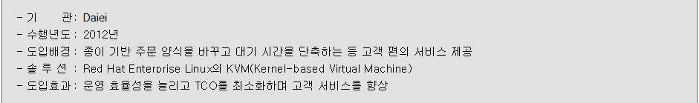

Daiei사는 일본에서 큰 규모의 슈퍼마켓 체인 중 하나이다.현재 Daiei의 이름뿐만 아니라 자회사를 통해 3,000개 이상의 매장을 운영중으로 식료품, 다이 전자 제품, 가구 및 옷 등을 취급하며 순 매출액의 측면에서 일본 최대의 소매업체로 널리 알려져 있다.

**기존 주문 프로세스를 개선하기 위한 고객 서비스 제공 고민**

고객과 지역 커뮤니티를 "인생 솔루션 파트너"로 보고 있는 Daiei사는 새로운 매장 형식, 소매 기회, 점점 다양해지는 고객층의 라이프스타일에 맞춘 서비스를 추구하기 시작했다.이 회사는 현재 1,600개 이상의 선물 아이템을 제공하고 있으며, 소매업체는 선물 주문 프로세스를 고객에게 더욱 편리하게 제공하는 방법에 대해 고민을 시작했다.

(중략)

**대고객 서비스 만족과 운영효율성 증가**

프로젝트의 현재 초점은 새 시스템을 모든 매장에 성공적으로 설치하고 안정적인 작동을 수행하는 것이지만, Daiei사는 기존 관리 서버를 각 매장에서 선물 주문 관리 시스템을 실행하는 두 서버로 구성된 가상화 인프라로 모을 계획이다.그러면 운영 효율성과 비용 효과가 증가될 것으로 기대하고 있다.

현재 각 매장에서는 관리 서버 3대를 작동하고 있으며 나머지 3대는 백업으로 두고있다.가상화 환경에서 실행되는 새로운 선물 주문 시스템에는 작동 서버 1대와 백업 시스템 1대가 있다.앞으로 우리는 이 서버를 선물 주문 시스템이 실행되는 가상화 환경에 모으고 작동 서버 1대와 백업 서버 1대의 구성으로 모든 관리 애플리케이션을 실행할 계획이다.그로 인해 기존에 비해 한층 운영 효율성이 증가되고 비용 절감과 더불어 고객에게 제공하는 서비스가 향상되었다고 보고 있다.

Ogawa 부장은 개발 관점에서 공개SW 사용의 이점을 요약해보라고 한다면 사용이 쉽고, 소스 코드가 공용 도메인에 있기 때문에 문제를 신속하게 처리할 수 있으며, 비용이 절감된다는 사실이 주요 이점이라 강조했다.

비용 절감을 위해 공개SW 기반의 시스템을 채택했고 이는 현재 전체 시스템에서 많은 부분을 차지하고 있으며 전체 IT 시스템을 최적화하기 위해 앞으로도 공개SW를 적극적으로 사용할 것이라고 밝혔다.

출처 : 1. <http://www.oss.kr/oss_repository10/667104>

2. <http://www.oss.kr/index.php?mid=oss_repository10&search_target=title&search_keyword=%EB%AF%B8%EA%B5%AD&document_srl=89818>

3. <http://www.oss.kr/index.php?&mid=oss_repository10&search_target=title&search_keyword=%EC%9D%BC%EB%B3%B8&document_srl=85638>